120.16

Yopal. 19 de Octubre del 2024

Señor
Naren Gomez
Ingeniero
Ciudadania
YOPAL, CASANARE
Correo: narengomez16@gmail.com

ASUNTO: Respuesta a radicado 2341

Cordial Saludo
Un texto es una composición de signos codificados en un sistema de escritura que forma una unidad de sentido. También es una composición de caracteres imprimibles generados por un algoritmo de cifrado que, aunque no tienen sentido para cualquier persona, sí puede ser descifrado por su destinatario original
Atentamente
ELVER QUIJANO
Director(A) Técnico(A) De Vigilancia Fiscal

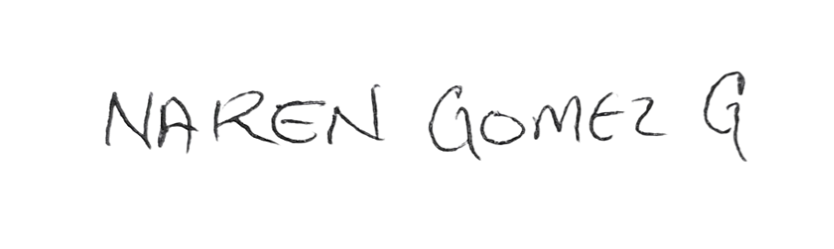
Proyectó: LINCOLN ARANGUREN

